# 使用画线实验验证结果反馈的作用

**摘要** 结果反馈是指言语的，任务完成之后的，不是任务完成过程中本身可获得的额外的反馈。画线实验是爱德华.桑代克设计的经典实验范式。本实验将验证结果反馈的作用，使用画线实验范式，并在此基础上做一些改动。实验结果显示结果反馈在本实验中没有显著影响。对于结果与预期不符的情况，我们从反馈频率和信息的性质等方面提出了一些合理的解释。

**关键词** 结果反馈 画线实验 动作学习

1. 前言

结果反馈（Knowledge of Results）被定义为言语的，任务完成之后的，不是任务完成过程中本身可获得的额外的反馈（Schmidt, 1982）。结果反馈的作用主要有两个方面，一个是动机上的，一个是指导性的（Salmoni, A. W., Schmidt, R. A., & Walter, C. B., 1984）。动机上的作用例如，当有结果反馈时，被试对实验更有兴趣，他们完成任务时更加努力，且在停止结果反馈后能坚持得更久（Arps, 1920; Crawley, 1926; Elwell & Grindley, 1938）；结果反馈告诉被试所犯的错误，提供了一种信息上的有力的指导，这种指导能提升之后被试的任务表现（Greenspoon & Foreman, 1956）。

有一些因素可以影响结果反馈的作用。比如，结果反馈的精确程度对学习效果有影响，与定性的反馈（例如“长了”）相比，定量且定性的反馈（例如“长5mm”）更能提升表现（Trowbridge & Cason, 1932）。又如，结果反馈的延迟时间越长，学习效果越差（Greenspoon & Foreman, 1956）。

在结果反馈的研究进程中，爱德华.桑代克起到了巨大的推动作用，他设计了经典的画线实验范式：被试在蒙眼条件下按照主试的指导画给定长度的线段（3英寸、4英寸、5英寸、6英寸），实验包括前测、7个练习试次和后测；在练习阶段，实验组的被试每画完一次线，主试就会在1~2秒内反馈画线结果——当给定长度为3英寸时误差（被试的画线长度与给定长度的差值的绝对值）小于等于1/8英寸或者其他给定长度时误差小于等于1/4英寸，主试告知被试“正确”，否则，主试告知被试“错误”——控制组的被试不会收到反馈；在前后测阶段两组被试都不会收到反馈。检验前后测结果之后发现，实验组被试的画线误差显著下降，控制组则无此变化（Thorndike, 1927）。据此，桑代克提出了效果律，即带来满意结果的反应出现的概率会越来越大，带来不满意结果的反应出现的概率会越来越小（Thorndike, 1927）。在这里，桑代克认为主试反馈的“正确”是一种满意的结果，而主试反馈的“错误”是一种不满意的结果.。

值得注意的是，桑代克的实验中主试只会告诉被试“正确”或“错误”，并未告知被试具体是偏大还是偏小，所以，在此条件下被试无法根据信息调整自己的行为，最多只能记住一种“感觉”，如果反馈的是“正确”就保持这种“感觉”，否则就忽略它。再加上一个试次中的画线间隔时间很短，被试很难去单纯地重复成功的行为，所以桑代克认为结果是直接和反应相联结的，而不是通过其他的方式间接地起作用。

基于以上所述前人的研究成果，本实验将对结果反馈的作用进行验证，采用桑代克的画线实验范式，并对该范式做出一些调整：结果反馈给出具体的方向（例如“稍长”“稍短“），呈现标准线段而非告诉指定长度。预期结果为实验组（有反馈）前后测差异显著，且后测成绩好于前测，而控制组（无反馈）前后测无显著性差异；实验组在练习过程中成绩显著提高，而控制组的成绩在练习过程中没有显著差异。

2 方法

**2.1 被试**

被试为43名北京大学心理与认知科学学院或者其他院系心理学双学位的学生，年龄在18-24岁之间，20位女性，23位男性，所有被试均为右利手。被试被随机分配到实验组或控制组，控制组22人，实验组21人。

**2.2 仪器和材料**

本实验在北京大学王克桢楼1113的桌椅上进行，所用材料为一张画有一条5cm长的黑色直线（标准线）的白纸，遮板（多用电脑替代），可量最小单位为mm的直尺，黑色墨水笔一支，白纸若干。

**2.3 实验设计**

本实验采用2（反馈的有无）×7（画线次数）的混合设计。其中反馈的有无为组间变量，有反馈为实验组，在练习阶段被试每次画线结束后，主试测量线段并说出结果；无反馈为控制组，被试每次画线后不知道结果。画线次数为组内变量，包括七个水平（pre, mid1, mid2, mid3, mid4, mid5, post），即每个被试需要完成七个试次。因变量为画线长度的误差，操作性定义为被试一个试次中每次画线长度与50mm（标准长度）的差的绝对值的平均值，单位为mm。

实验对潜在的额外变量进行了控制。首先，为了避免标准线到眼睛的距离影响被试对标准线的感知，我们要求被试在实验过程中身体坐正，尽量保持头部不移动。其次，实验过程中由主试移动纸张和刻度尺帮助被试确定落笔点，被试仅能使用手臂作为支点，手腕需要悬空，实验时手臂其余部分不接触桌面，手臂与桌面的支点位置保持不动，避免不同的划线姿势对结果产生影响。最后，实验中尽可能使每个条件下男女被试数量相等，避免性别产生影响。

**2.4 实验程序**

首先，随机分配被试到控制组和实验组。接着，被试坐在安装有挡板的桌子前，挡板左边是画有标准线的纸张，右边是白纸和笔（因为已知被试都是右利手），主试对所有被试念出相同的指导语，“请你用你平时写字的手拿好笔，眼睛看着这张白纸上的黑色竖线，用笔在白纸上画竖线。要求按你看到的线的长短画，只要你觉得画的和看到的一样长就可以了。画的时候，你不能看自己的手和画的线。一共要画20次，先从左边画起。画线过程中你画线的手和胳膊不要动”，被试按照指导语进行画线，完成后休息1~2分钟，此为前测阶段。

然后，进入练习阶段，实验组中主试念出指导语，“现在还请你用同样的方法画线，但你每一次画完一条线时，我就把你画的结果是多长告诉你，要求你注意自己画线时的感觉，并且记住这种感觉，和结果对比，如果这次画长了，下次你就要画短一些。总之，要求你想尽办法把线画得准些。这样一共画5组，每组20次”，每当被试画好一条线，主试尽快量好（单位为mm，并估读一位）并说出结果（误差>5mm：长了/短了，2mm<误差<5mm：稍长/稍短，误差≤2mm：正好），每组练习之间休息1~2分钟；控制组中被试不会收到反馈，同样画5组，每组20次，同样每组练习之间休息1~2分钟。

最后是后测阶段，实验组中主试念出指导语，“现在再画最后20条线，这回我不告诉你画的结果了，但请你还是要尽量画的准些”，被试按照指导语进行画线；控制组的被试仍然在没有反馈的情况下画20条线。实验完成后，主试测量所有画线长度（单位为mm，并估读一位），将原始数据填入数据模板中，最后用Excel计算每个被试每个试次的误差。

3 结果

保留全部43份数据，使用SPSS 22进行分析，对不同条件下被试画线的误差进行描述性统计，结果如表1所示.

**表1 不同条件下被试的误差（单位mm, *M±SD*）**

|  |  |  |  |  |  |  |  |
| --- | --- | --- | --- | --- | --- | --- | --- |
|  | pre | mid1 | mid2 | mid3 | mid4 | mid5 | post |
| 控制组 | 10.61±5.09 | 10.86±6.29 | 9.16±4.64 | 10.02±5.97 | 9.40±5.44 | 9.01±4.54 | 10.04±6.74 |
| 实验组 | 11.14±7.13 | 5.11±1.57 | 4.67±1.26 | 4.18±1.45 | 3.85±1.46 | 3.70±1.45 | 5.70±1.87 |

首先对数据进行2（实验组/控制组）×2（pre/post）的混合方差分析（α=.05）。有无反馈的主效应不显著，*F*(1,41)=2.837, *p*=.100, *partial* η2=.065，说明有反馈和无反馈的情境下被试的画线误差没有显著性差异；前后测的主效应显著，*F*(1,41)=5.438, *p*=.025, *partial* η2=.117,说明前后测的画线误差有显著性差异；有无反馈和前后测之间的交互作用不显著，*F*(1,41)=3.575, *p*=.066, *partial* η2=.080，说明两组被试的练习效果没有显著性差异。控制组和实验组前后测的画线误差如图1所示。

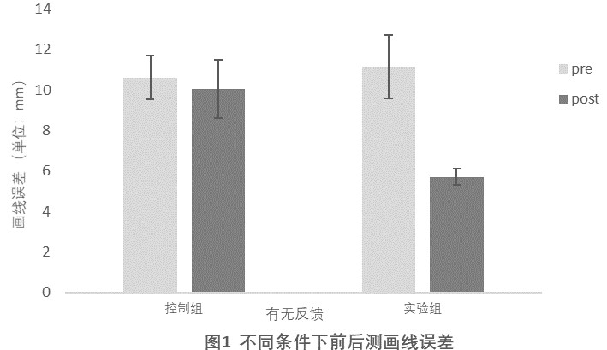

然后分别对控制组和实验组的练习过程的画线误差进行重复测量方差分析。控制组的5个练习试次的画线误差之间没有显著性差异,*F*(4,84)=.700, *p*=.594；实验组的5个练习试次的画线误差之间有显著性差异，*F*(4,80)=11.024, *p*<.001。控制组与实验组的练习过程的画线误差如图2所示。

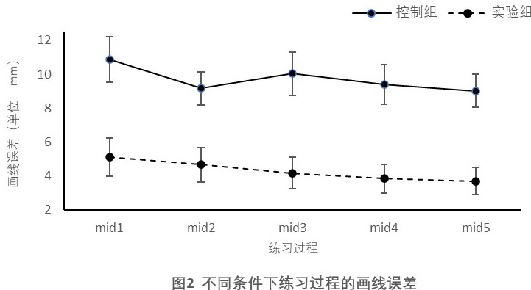

使用Bonferroni法对实验组的5个练习试次的画线误差进行成对比较，mid1和mid2没有显著性差异(*MD*=.442, *p*=1.000)，mid1和mid3有显著性差异(*MD*=.927, *p*=.014)，mid1和mid4有显著性差异*(MD*=1.260, *p*=.001)，mid1和mid5有显著性差异(*MD*=1.413, *p*<.001)，mid2和mid3没有显著性差异(*MD*=.485, *p*=.540)，mid2和mid4没有显著性差异(*MD*=.818, *p*=.062)，mid2和mid5有显著性差异(*MD*=.970, *p*=.011)，mid3和mid4没有显著性差异(*MD*=.333, *p*=1.000)，mid3和mid5没有显著性差异(*MD*=.486, *p*=.158)，mid4和mid5没有显著性差异(*MD*=.152, *p*=1.000)。

4 分析与讨论

本实验结果显示，前后测存在显著性差异，说明练习过程可有效提高画线的准确性，这与预期相符；有无反馈的主效应不显著（*p*=.100），这或许可以解释为，因为控制组和实验组的前测的画线误差相近，导致检测有无反馈的主效应时合并前后测成绩之后，两组没有显著性差异；有无反馈和前后测的交互作用不显著（*p*=.066），这与预期结果相反，意味着控制组的前后测差值与实验组的前后测差值没有显著性差异，结合有无反馈的主效应不显著，说明结果反馈在本实验中没有显著性影响。实验组在练习过程中成绩显著提高，而控制组的成绩在练习过程中没有显著差异，这一点与预期相符。

本实验的结果还与Trowbridge和Cason的研究结论相反，从他们的实验结果可推论，因为本实验将桑代克的画线实验中的“正确”“错误”替换成了更加精确的“长了”“短了”“稍长”“稍短”“正好”，理应得到更大的效应量，然而结果却与之相反。

我首先想到的可能的干扰因素是结果反馈的时间，正如前面提到的，结果反馈的延迟时间越长，学习效果越差（Greenspoon & Foreman, 1956）。在本实验中，由于是同学充当主试，且测量工具比较简陋，存在结果反馈不及时的问题，且各次的反馈延迟时间有较大差异，桑代克的实验中是画线后1~2秒主试反馈结果，在本实验中这个延迟时间可能会达到5秒左右。这一点也许可以通过改进实验装置来避免，例如可以使用电子设备，被试画完线后，设备自动测出长度并且在设定的时间延迟后报出。但是，根据Grennspoon的研究，即使反馈延迟时间为30秒，学习效果仍然比没有反馈显著性地高，所以单纯的反馈时间问题不能完全解释本实验的实验结果。

Schmidt等人的研究指出，在一定范围内，反馈的频率越高，学习的效果越好，然而当频率过高时，学习效果会下降，因为“太频繁的结果反馈可能会使被试依赖外部反馈，而忽略内部反馈的信息，从而在取消结果反馈时成绩突然下降” （Schmidt, Young, Swinnen & Shapiro, 1989）。本实验中，控制组的被试在练习过程中每次画线都会收到反馈，可能存在反馈频率过高这一问题。那么问题是，桑代克的实验的反馈频率和本实验一样，为什么他的实验结果没受频率影响或者受影响较小？我推测是因为本实验中的反馈更加精确（具体告诉被试偏长还是偏短），导致被试对外部反馈的依赖性增加，从而更加忽略内部反馈的信息，导致取消反馈使成绩下降得更多，所以本实验的实验结果受反馈频率影响更大。

本实验和桑代克的实验的另一个差别是，在桑代克的实验中，主试告诉被试标准线的长度而没有呈现具体的线段，而本实验中主试呈现标准线段而不告诉被试标准长度，也许这一差别也影响了实验结果。Eugene Borgida和Richard E. Nisbett（1977）研究发现，在人们的决策过程中，具体的信息比抽象的信息的影响力更大。本实验中呈现的标准线段可认为是一种具体的信息，而桑代克实验中给定的长度可认为是一种抽象的信息，可推论，本实验中的标准线段对被试的影响更大。当结果反馈存在时，被试更多的依赖结果反馈；而当取消反馈后，被试画线的依据主要有两个机制，一是在练习过程形成的内部反馈信息，二是呈现的标准线段或者给定的长度，显然依赖练习过程形成的内部反馈（或者用桑达克的话说，一种“感觉“）更加准确，然而与桑代克实验中实验组被试相比，本实验中被试受到呈现的标准线段的影响更大，加之前面提到的本实验中被试更容易忽略内部反馈，从而本实验中实验组被试在后测阶段更依赖不太准确的信息，画线误差更大。

当然还存在其他可能干扰实验的因素。比如进行实验的时间，三个班进行实验的时间不同，有两个班是在中午，一个在晚上，被试总体的精神状态可能存在较大的差异，尤其是中午进行实验，被试比较疲倦，可能会影响通过反馈学习的效果。又如样本量偏小，统计结果的有效性也存在争议，这可以通过增加被试量来改善。

综上所述，本实验利用画线实验验证结果反馈的作用，实验结果与预期不符，我们提出了可能的一些原因和改进措施，还有待进一步的讨论与研究。

**参考文献**

Arps, G. F. (1920). Work with knowledge of results versus work without knowledge of results: Awareness and partial awareness as factors conditioning efficiency. *Psychological Monographs*, *28*(3), i.

Borgida, E., & Nisbett, R. E. (1977). The differential impact of abstract vs. concrete information on decisions 1. *Journal of Applied Social Psychology*, *7*(3), 258-271.

Greenspoon, J., & Foreman, S. (1956). Effect of delay of knowledge of results on learning a motor task. *Journal of Experimental Psychology*, *51*(3), 226.

Salmoni, A. W., Schmidt, R. A., & Walter, C. B. (1984). Knowledge of results and motor learning: a review and critical reappraisal. *Psychological bulletin*, *95*(3), 355.

Schmidt, R. A., Lee, T. D., Winstein, C., Wulf, G., & Zelaznik, H. N. (2018). *Motor control and learning: A behavioral emphasis*. Human kinetics.

Schmidt, R. A., Young, D. E., Swinnen, S., & Shapiro, D. C. (1989). Summary knowledge of results for skill acquisition: Support for the guidance hypothesis. *Journal of Experimental Psychology: Learning, Memory, and Cognition*, *15*(2), 352.

Thorndike, E. L. (1927). The law of effect. *The American journal of psychology*, *39*(1/4), 212-222.

Trowbridge, M. H., & Cason, H. (1932). An experimental study of Thorndike's theory of learning. *The Journal of General Psychology*, *7*(2), 245-260.